幾何学III・幾何学演習 コロナ対策第2講 第１章 一筆（ひとふで）書き (その2) 20200423版

以上の事をまとめる為に、次の定理と証明を述べる。

定理（Euler） 一筆書き可能な連結グラフにおいて、奇点の数は0か2である。

証明 （一筆書き可能な連結グラフにおいて、どういう点が奇点になるか考えてみる）
I．始・終点以外の点について
入ってきた線は必ず出ていく（入った分だけ出る）。出入りする線の総数は偶。
（[出]＋[入] = [出]+[出] = 2×[出]・・・2n の形) 即ち偶点！
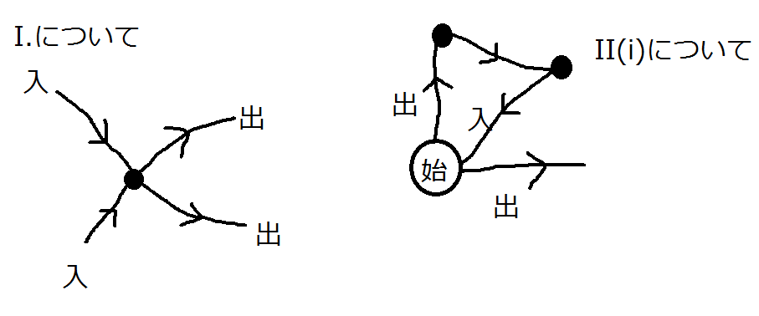
II 始・終点について
ここで、更に２つに分けて考察する。
II(i) 始点と終点が異なる場合・・・図１（朝出たバスが、夜ちがう車庫に収まる）
始点；[出]が[入]より１多い。出入り総数は奇。即ち奇点！
（[出]+[入] = ([入]+1)+[入] = 2[入] +1 ・・・2n+1 の形)
終点；[入]が[出]より１多い。出入り総数は奇。即ち奇点！
II(ii) 始点と終点が同じ場合・・・図２（始発バスが、終バスとして戻ってくる）
始点（兼 終点）；出た線が、必ず戻る（出た分だけ入る）。
[出]と[入]が同じ。出入り総数は偶。
（[出]＋[入] = [入]+[入] = 2×[入]） 即ち偶点！
I. II(i), II(ii) をまとめて、
始点と終点が異なるとき、奇点の総数は２・・・始点と終点
始点と終点が同じとき、奇点の総数は０ 証明終

系 ケーニヒスベルグの全ての橋を１回ずつ通って回りつくすことは不可能である。

証明 ケーニヒスベルグから抽出した連結グラフにおいて、奇点の数は Quiz 個である。
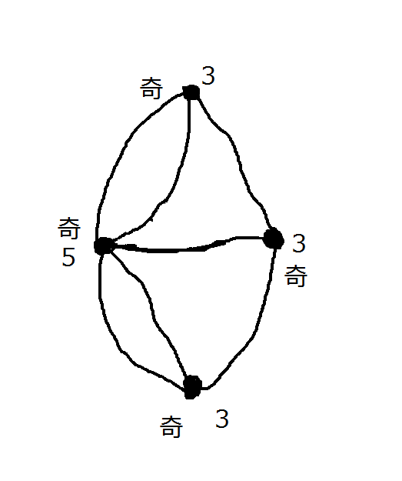
もし一筆書き可能だったら、奇点の数は０か２のはずである。これは矛盾！（背理法）
よって、このグラフは一筆書き不可能である。 証明終

Euler（スイス人）は18世紀ケーニヒスベルグを通りがかり、以上の考察をした。

